InfoEducație-IULIE 2023

AUTORI: **ONACA TIMOTEI-DORIN & PANDA GEORGE MARIAN**

ȘCOALA: **LICEUL NAȚIONAL DE INFORMATICĂ ARAD**

CLASA: **a X-a A**

**GITHUB:**

[**https://github.com/timo170/Scolibra.git**](https://github.com/timo170/Scolibra.git)

Documentație tehnică-ȘCOLIBRA

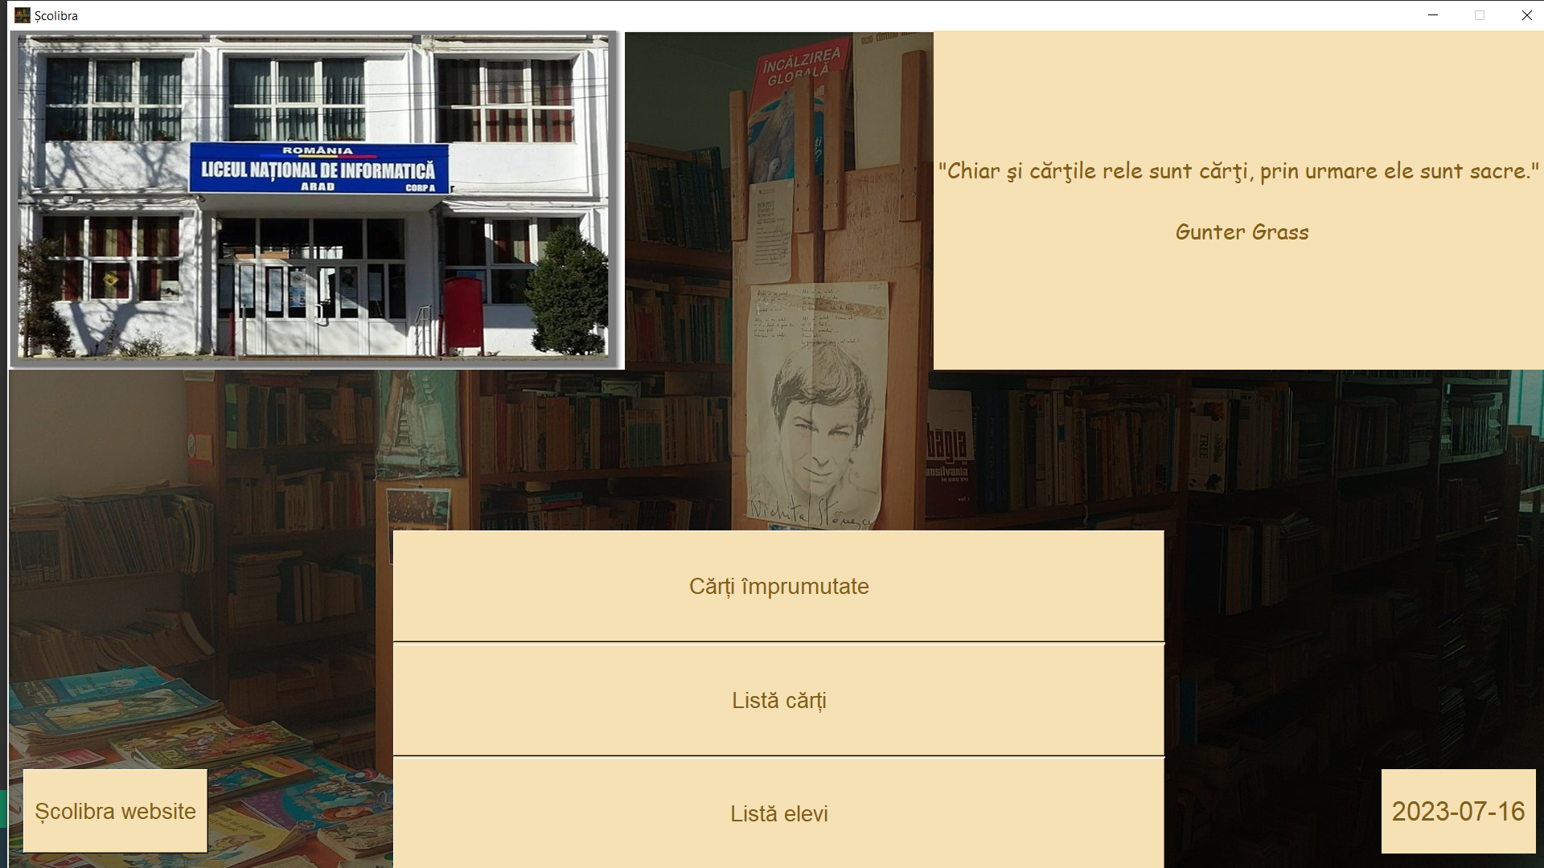

Cuprins

1.1. Cerințe minime de instalare și rulare a programului: 1

1.2. Ghid de instalare 2

2.1. Ce este programul Școlibra? 4

2.2. Funcționalități 5

3. Arhitectura aplicației 5

4. Arhitectura site-ului Școlibra 6

5. Baza de date locală 7

6. Baza de date online 9

7. Interfața programului Școlibra 10

8. Viitoare îmbunătățiri 14

9.Concluzii 14

10. Bibliografie 15

1.1. Cerințe minime de instalare și rulare a programului:

-Windows 7/Linux Ubuntu 22.04 LTS /versiuni ulterioare

-Python 3.10. /versiunile ulterioare

-MariaDB Server 10.8.8 /versiunile ulterioare

-VisualStudio 2022 17.6 /versiunile ulterioare

-Browser( Chrome/Edge/Mozilla Firefox) cu conexiune la internet

-PC/ laptop cu cameră web

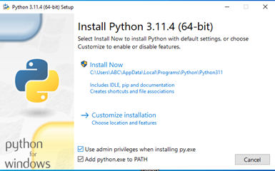1.2. Ghid de instalare

* Instalare [MariaDB](https://mariadb.org/download/?t=mariadb&p=mariadb&r=11.2.0&os=windows&cpu=x86_64&pkg=msi&m=bme)
* Instalare [Python](https://www.python.org/downloads/)

și bifăm Add python.exe to PATH la instalare.

* 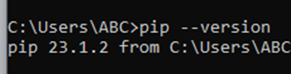Verificăm daca a fost instalat Python și pip

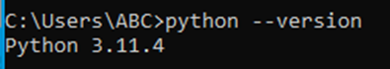

* Dacă nu, atunci edităm variabilele de mediu:

User variables 🡪 Path și System Variables🡪 Path

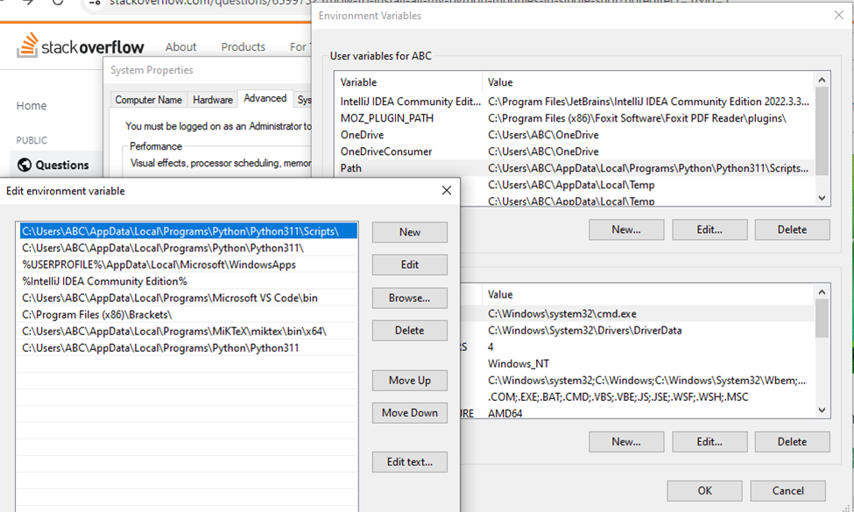

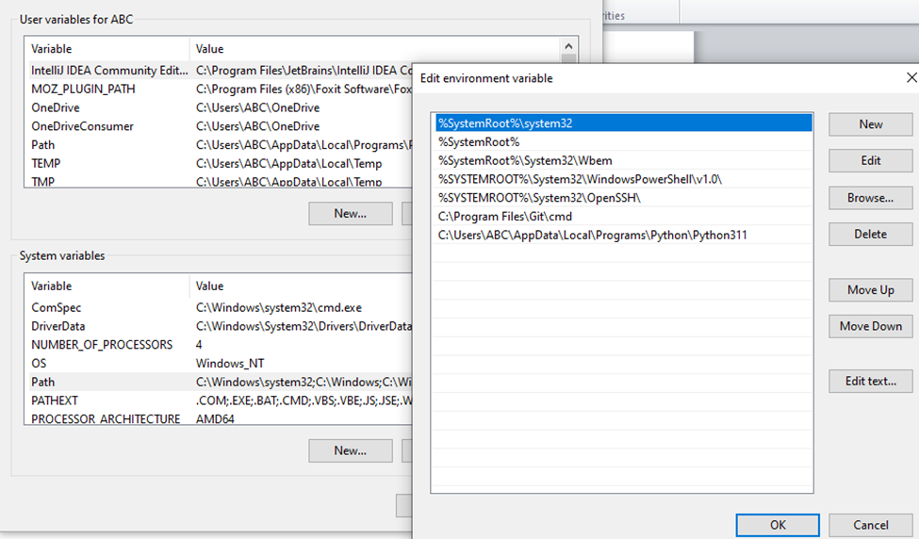

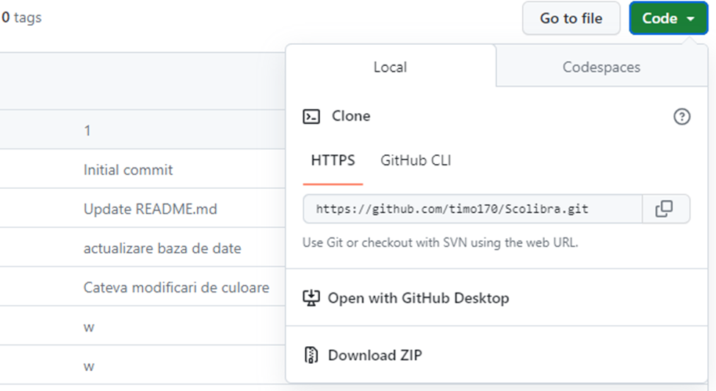Și repornim calculatorul

* Descărcăm de pe GitHub ca zip.

Extragem pe Desktop.

* 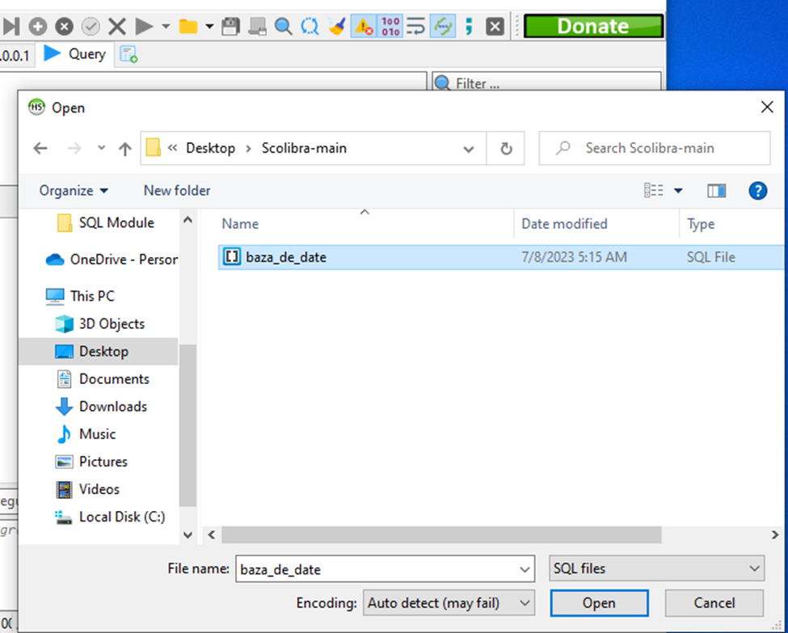Importăm baza de date în MariaDB
* Instalăm [modulele](https://stackoverflow.com/questions/65997525/how-to-install-all-my-python-modules-in-single-shot?noredirect=1&lq=1):

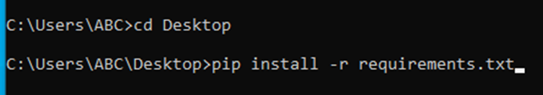Fișierul requirements.txt este în directorul programului.Îl copiem pe Desktop și rulăm comenzile din imaginea de mai sus.

* Rulăm programul:

și apare interfața.

2.1. Ce este programul Școlibra?

Ideea acestui program a luat naștere în urma eforturilor doamnei bibliotecare din liceul nostru de a înregistra cu pix și pe hârtie toate cărțile din bibliotecă precum și împrumuturile elevilor. Problemele apărute au fost pierderea cărților și nereturnarea celor care au fost împrumutate, dar și faptul că elevii nu sunt interesați de a-și procura lecturile din biblioteca școlii. De aceea am creat acest program care va rezolva toate aceste probleme.

Școlibra este un program utilitar pentru gestionarea bibliotecii unei școli. De asemenea este potrivit pentru o mai bună evidență asupra tuturor cărților din bibliotecă, a tuturor elevilor care împrumută cărți, dar și a tuturor împrumuturilor.

Împrumuturile se pot înregistra chiar pe baza codurilor QR ceea ce este mult mai eficient și mai rapid.

Școlibra are și un site web numit Școlibra website creat cu scopul de a atrage în special elevii spre lectură și pentru a-I informa cu privire la cărțile disponibile pentru împrumut din biblioteca școlii.

Publicul țintă este personalul bibliotecii și elevii/profesorii din liceu.

2.2. Funcționalități

Cu ajutorul acestui program, putem genera un cod QR pentru fiecare carte în parte care conține toate informațiile despre cartea respectivă precum și un cod QR pentru fiecare abonat al bibliotecii.

Abonații sunt notificați cu două zile/o zi înainte de data limită returnării cărții, pe WhatsApp.

Bibliotecarul are o evidență clară a împrumuturilor.

3. Arhitectura aplicației

Interfața grafică cu utilizatorul (Graphical User Interface) e create prin limbajul de programare PYTHON cu funcțiile librăriei TKINTER. Codul sursă este scris în întregime de autorii lucrării (cei numiți pe prima pagină), iar variabilele folosite au denumirea cât mai sugestivă. Codul sursă cuprinde și numeroase comentarii pentru înțelegerea acestuia.

Programul folosește o bază de date numită *biblioteca* creată prin limbajul MySQL în aplicația MariaDB.

Modulele din python folosite în program sunt:

-tkinter

-random

-mysql-connector-python

-pil

-qrcode

-opencv-python

-pyzbar

-datetime

-requests

-webbroswer

De design s-a ocupat co-autorul Panda George Marian. Cele două imagini care apar în fereastra principală au fost făcute folosind camera foto a telefonului personal.

Imaginile iconițelor fiecarei ferestre provin din pachetul de imagini pentru obiecte al jocului Minecraft.

Culorile sunt setate folosind codul hexazecimal și au fost alese de pe site-ul [Color Hex Color Codes (color-hex.com)](https://www.color-hex.com/).

4. Arhitectura site-ului Școlibra

Pe partea de front-end a lucrat coechipierul Panda George Marian în HTML și CSS. De asemenea au fost folosite elemente din *framework-ul Bootstrap* . Imaginile cărților au fost făcute cu camera telefonului personal (unele) sau au fost descărcate din diverse site-uri publice de librării sau anticariate. Pozele cu cei 8 autori au fost luate de pe internet, iar informațiile despre ei au fost luate de pe site-ul [Wikipedia](https://www.wikipedia.org/). Imaginile care se deplasează automat pe pagina principală au fost realizate cu camera telefonului personal. Informațiile despre carte au fost copiate de pe site-urile [Librarie Online • Reduceri & Oferte • Editura de carti BookZone](https://bookzone.ro/) și [Librarie online - Carti, Jocuri, Muzica (libris.ro)](https://www.libris.ro/) .

Sigla site-ului a fost realizată în PhotoShop.

Pe partea de back-end a lucrat coechipierul Onaca Timotei Dorin și rulează o bază de date online numită id20929942_biblioteca aflată pe serverul site-ului [Free Web Hosting - Host a Website for Free with Cpanel, PHP (000webhost.com)](https://www.000webhost.com/). Conectarea cu baza de date se face prin PHP. Baza de date online primește modificările aduse bazei de date locale (biblioteca) prin intermediul modulului *requests (.post)* din python. Aceste modificări sunt ștergerea, inserarea, împrumutarea unei cărți care modifică numărul de exemplare disponibile.

Site-ul se găsește la adresa: [Şcolibra website (000webhostapp.com)](https://scolibra.000webhostapp.com/) .

5. Baza de date locală

5.1. Baza de date conține 5 tabele: *citate*, *abonati, cartile, carticod, imprumuturi.* 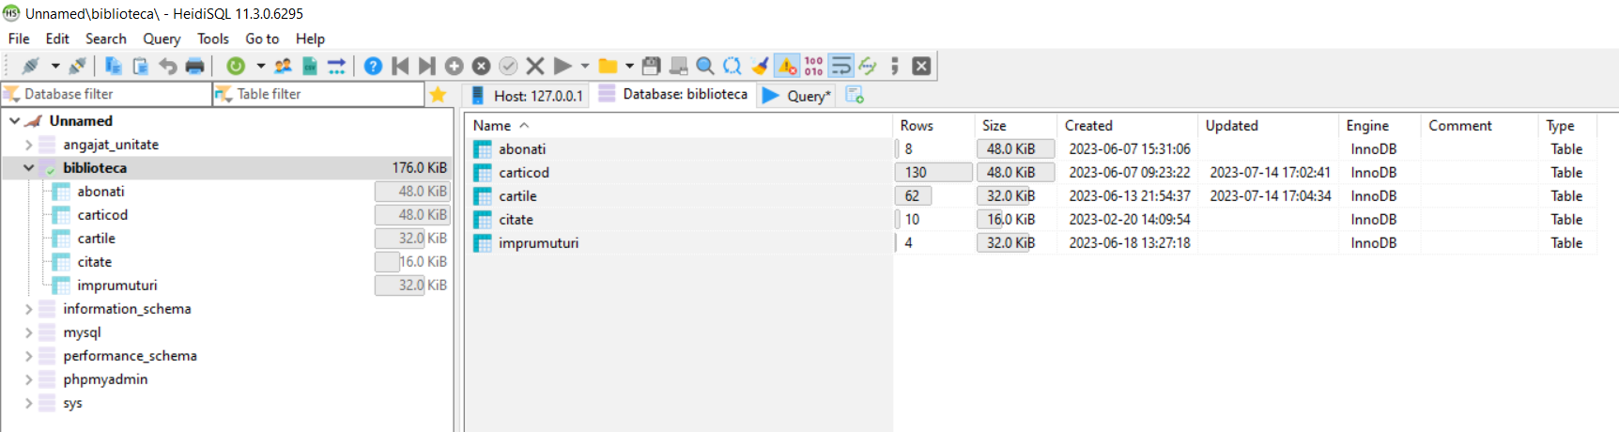

5.2. Tabelul *abonati* conține datele unor persoane FICTIVE inventate de autor. Orice potrivire cu realitatea este pur întâmplătoare. Numerele de telefon sunt de asemenea tastate aleatoriu.

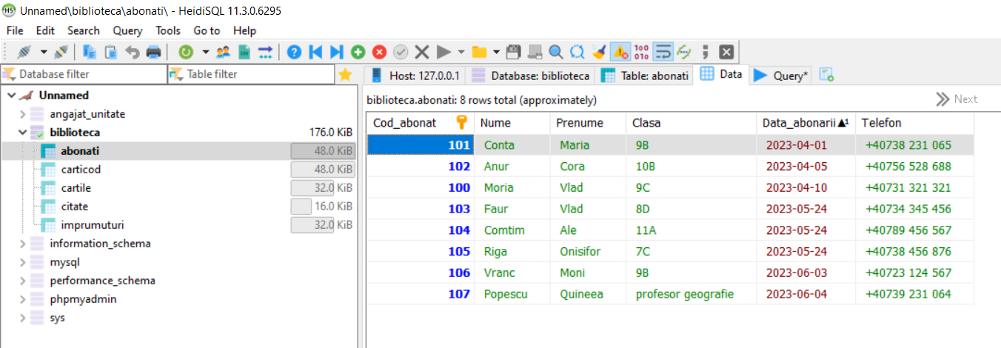

5.3. Tabelul *cartile* conține informații despre mai multe cărți din biblioteca liceului aflate în registrul bibliotecii. Fiecărei cărți i-am atribuit noi un Id. Câmpul Id are cheie primară.

Aceste informații despre cărți sunt publice oricui cu știrea bibliotecii.

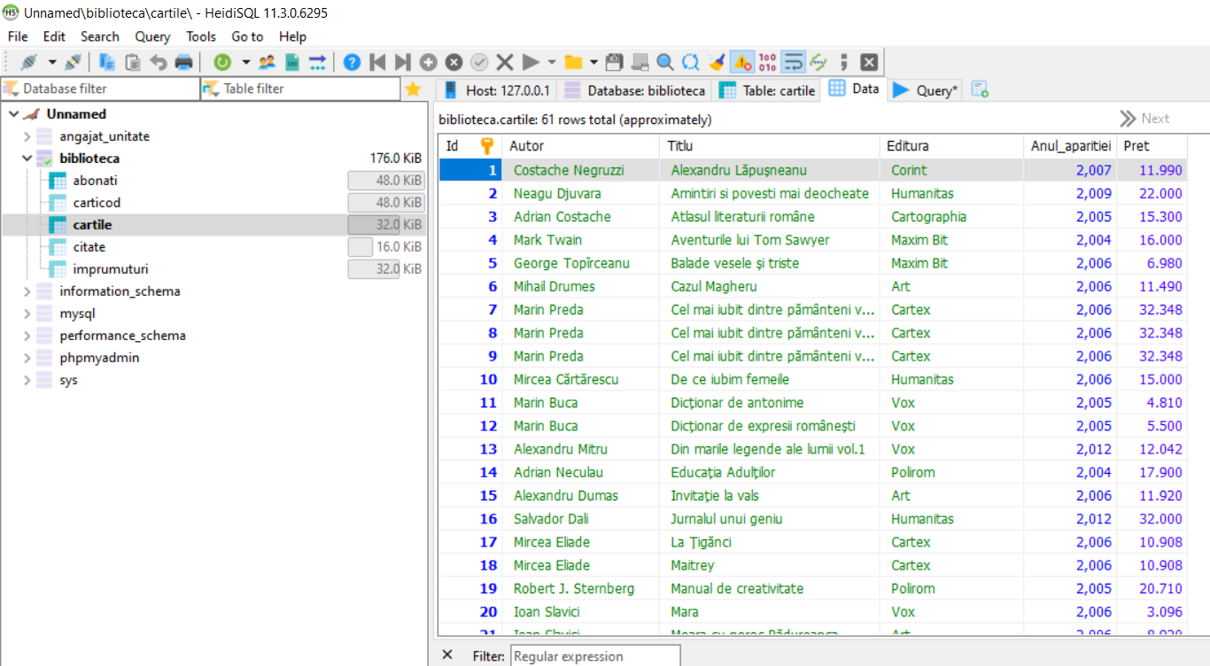

5.4. Tabelul *citate* conține proverbe ale unor personalități luate de pe site-ul [101 Citate Despre Cărți - cele mai frumoase citate cu imagini (booknation.ro)](https://booknation.ro/101-citate-despre-carti-cele-mai-frumoase-citate/).

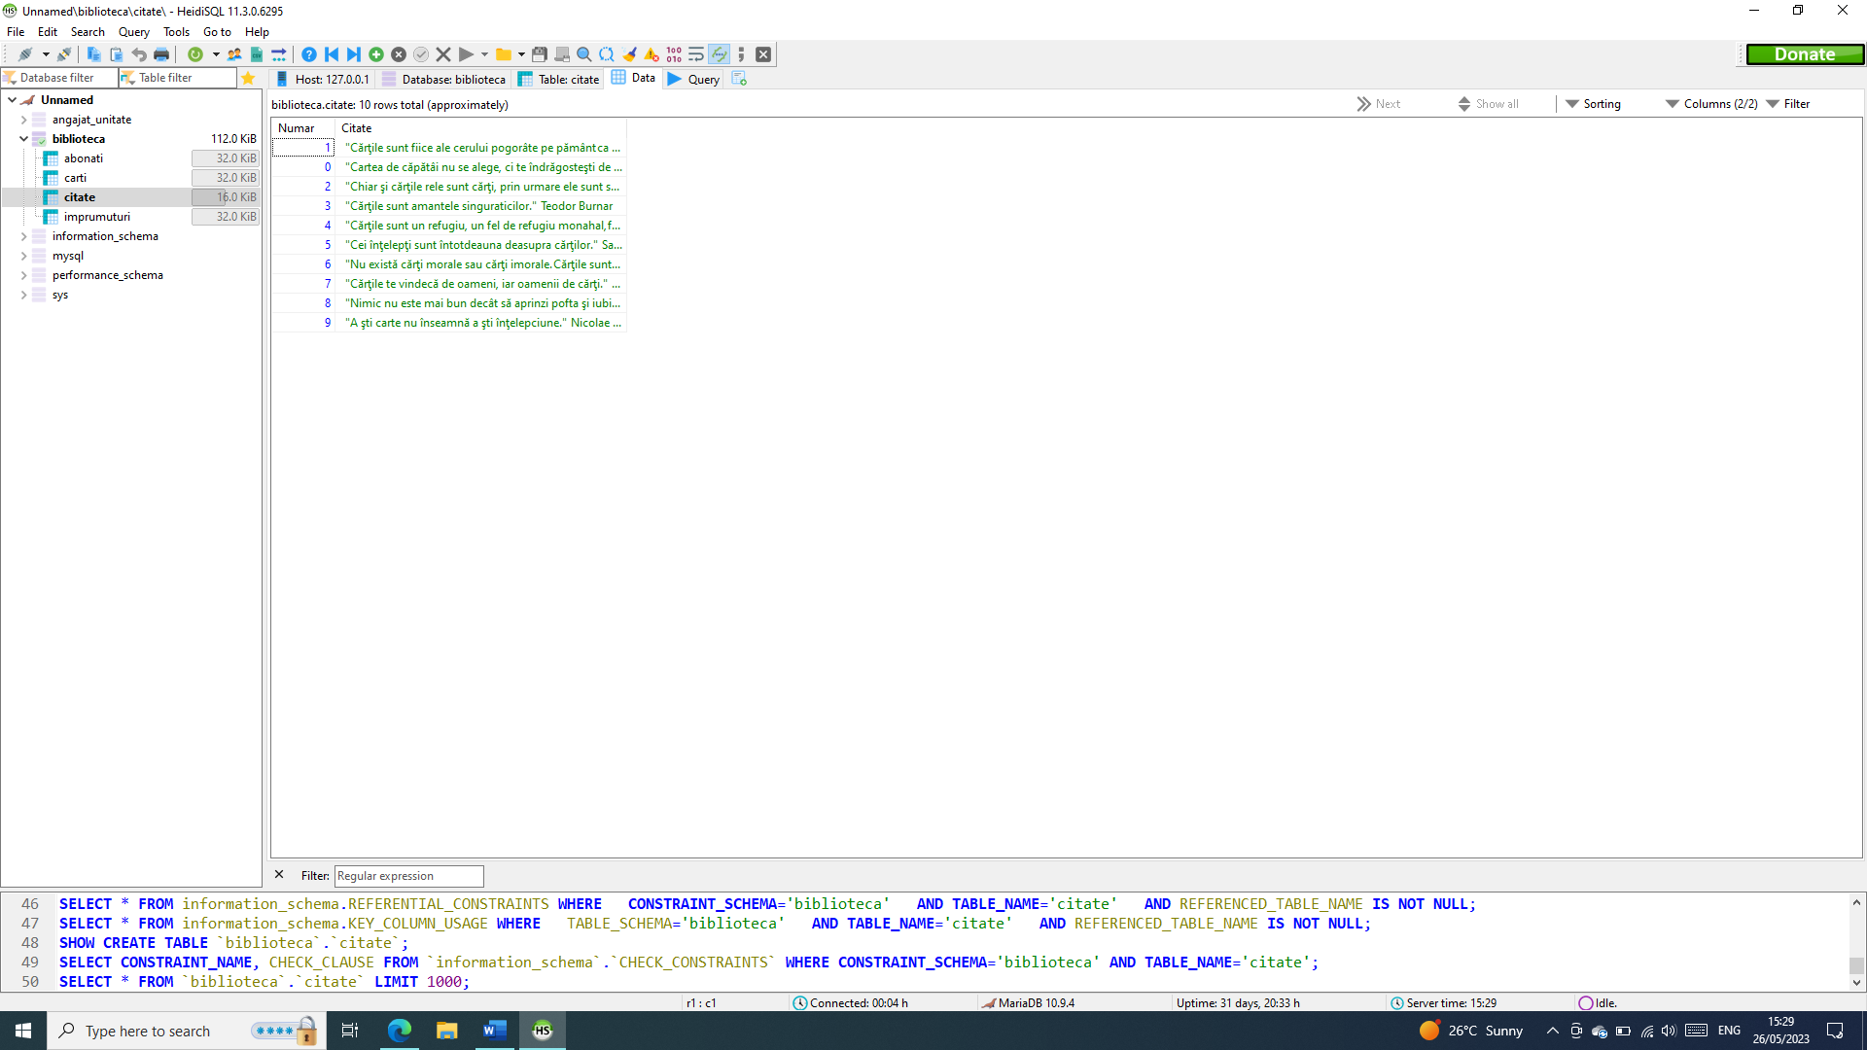

5.5. Tabelul *imprumuturi* conține împrumuturi fictive inventate de autorul acestei lucrări.

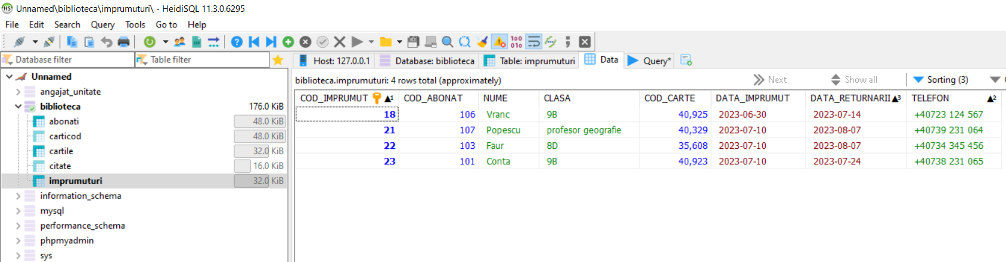

5.6 Tabelul *carticod* conține codurile unice ale fiecărei bucăți asociat cu Id-ul cărți din tabelul cărțile și starea acestora(împrumutată/neîmprumutată). Câmpul *Id* are cheie externă care face referire la tabela *cartile.*

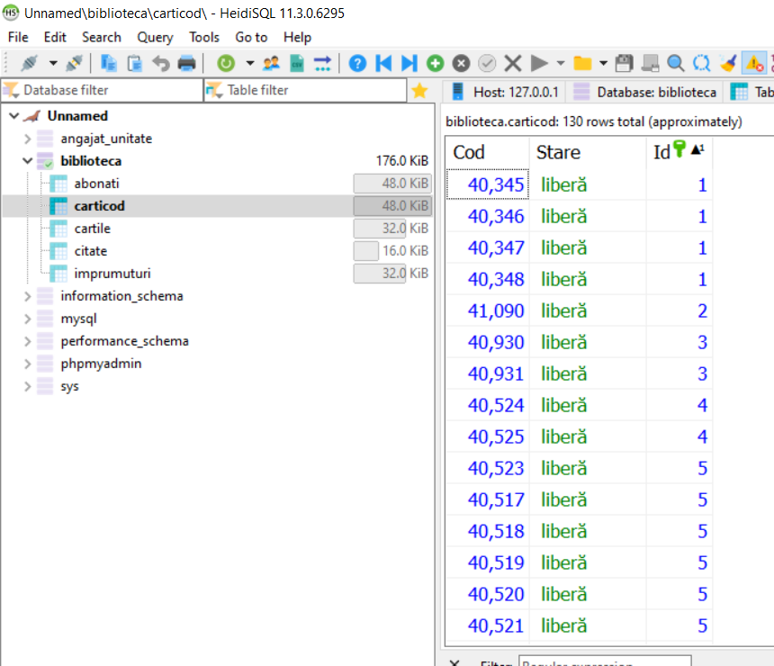

**6. Baza de date online**

Baza de data online se numește id20929942_biblioteca și este creată pe serverul oferit de site-ul <https://www.000webhost.com>. Conține un tabel numit *carte* care suferă modificările primite de la programul Școlibra prin fișierele PHP. Datele din acest tabel apar în paginile web ale cărților.

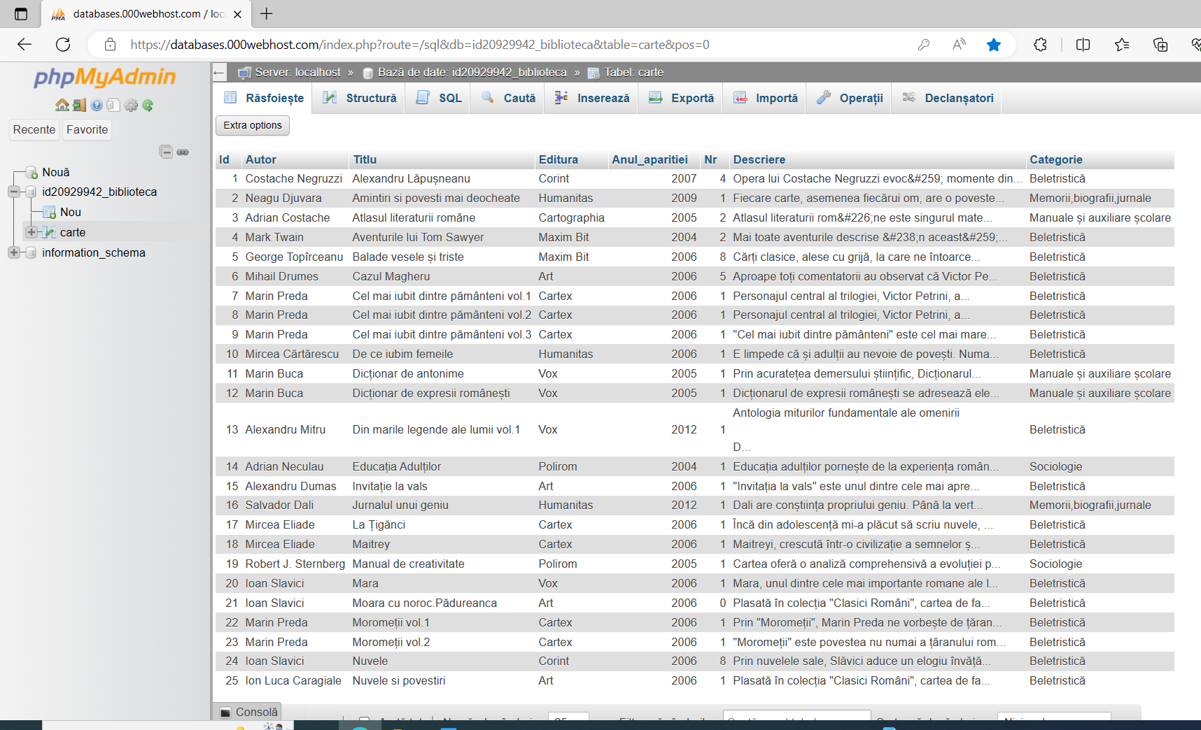

7. Interfața programului Școlibra

6.1. Fereastra principală prezintă urmatoarele elemente:

* Imagine cu liceul nostru (stânga-sus)
* Etichetă(cadran) cu un proverb ales aleatoriu din baza de date la deschiderea ferestrei principale (dreapta-sus)
* Etichetă care arată data curentă (dreapta-jos)
* Buton care deschide site-ul Școlibra(stânga-jos)
* (Mijloc) Trei butoane care deschid ferestrele astfel:
* Cărți împrumutate care deschide fereastra *Cărți împrumutate*
* Listă cărți care deschide fereastra cu același nume
* Listă elevi care deschide fereastra cu același nume

6.2. Fereastra *Cărți împrumutate* conține o tabelă cu datele împrumuturilor.

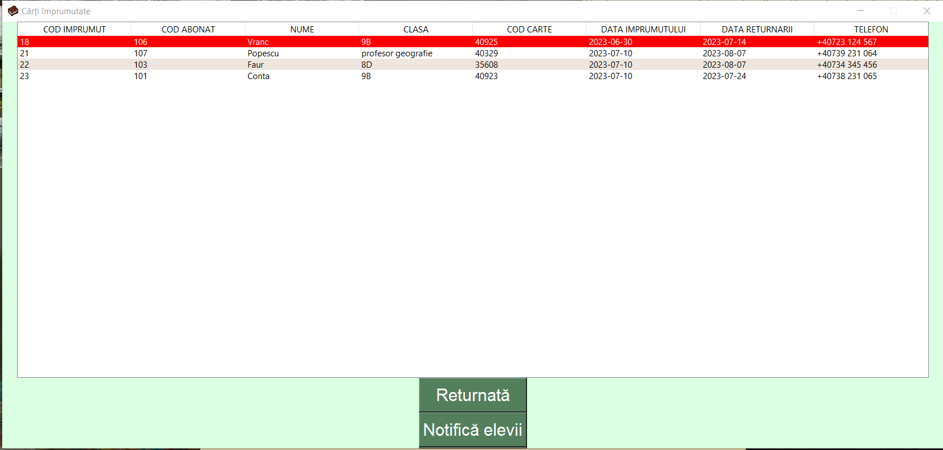

După selectarea unui împrumut din tabelă, se apasă acest buton, iar cartea împrumutată devine liberă.

La apăsarea butonului *Notifică elevii* se vor trimite mesaje

de informare cu privire la data returnării pe Whatsapp elevilor colorați cu roșu sau galben.

6.3. Fereastra *Listă cărți*

Bara de căutare (Enter)

Filtru de căutare

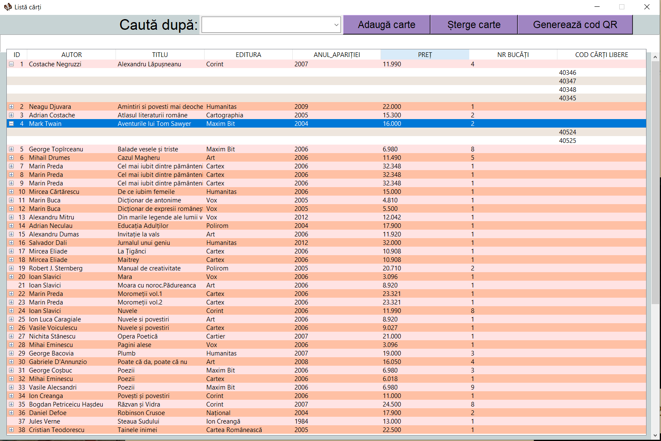

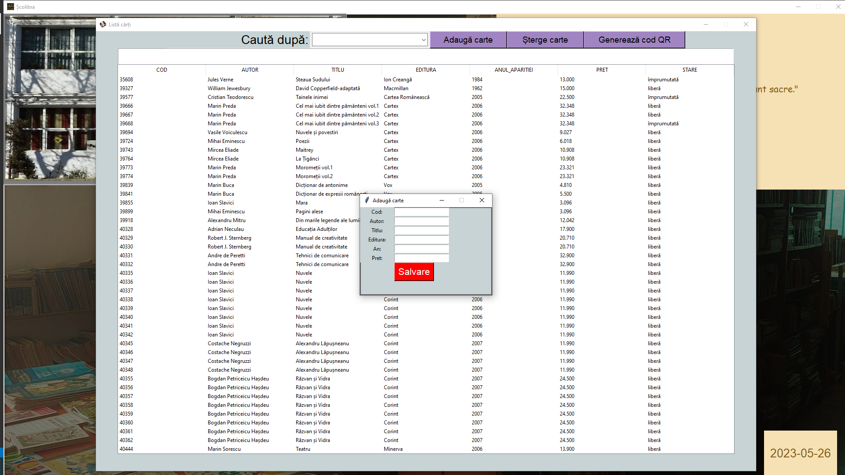Butonul *Adaugă carte* deschide fereastra cu același nume. După introducerea datelor se apasă butonul *Salvare.*

Butonul *Șterge carte* se poate apăsa dupăselectarea unei cărți din

tabelă, iar aceastava duce la eliminarea acelei cărți din baza de date.

Butonul *Generează cod QR* se poate apăsa după selectarea unei cărți din tabelă, iar programul va genera codul QR care conține datele acelei cărți și-l va salva în directorul programului.

Pentru a face o căutare, se selectează prima data criteriul (Cod/ Autor/Titlu etc.) apoi se scrie în bara de căutare cuvântul căutat sau o parte din acesta. La apăsarea tastei ENTER se va afișa în tabelă doar rezultatele căutate.

*6.4. Fereastra Listă elevi* seamănă cu fereastra *Listă cărți*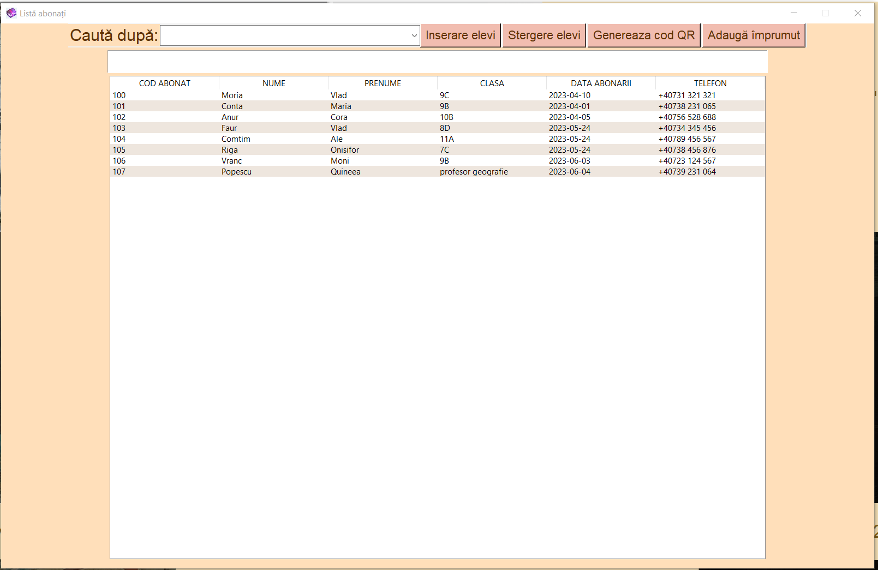

Butoanele sunt aceleași și fac același lucru cu excepția butonului *Adaugă împrumut.* Acesta poate fi apăsat dupa selectarea elevului care va împrumuta cartea, și deschide fereastra cu același nume.

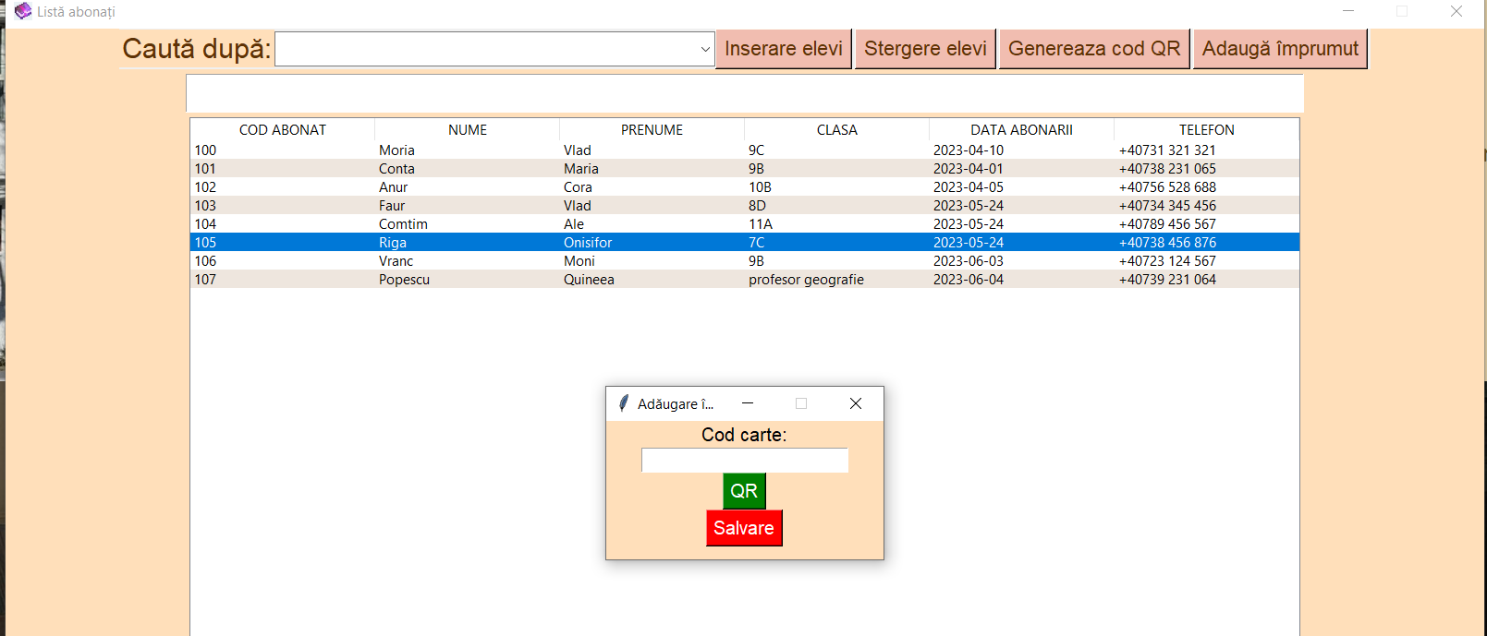

Există două posibilități de a introduce cartea care va fi împrumutată:

-prin introducerea codului cărții în casetă

-prin scanarea codului QR de pe carte

Apoi prin apăsarea butonului Salvare împrumutul se va salva în baza de date și va apare și în tabela din fereastra Cărți împrumutate.

8. Viitoare îmbunătățiri

-mărirea font-ului textului din tabele;

-posibilitatea reținerii istoricului împrumuturilor realizat de fiecare elev, dar și suferite de fiecare carte, și generarea unor raporturi despre acesta

-posibilitatea folosirii unui scanner de coduri QR în loc de camerele web sau a telefonului pe post de scanner

-posibilitatea editării în tabele a datelor și apoi salvarea automată a acestor modificări în baza de date

-modificarea automată a clasei în care se află elevii odată cu trecerea anilor școlari

-pe website, posibilitatea trimiterii unui mesaj prin e-mail către bibliotecar.

9.Concluzii

Am ales aceste limbaje de programare și tehnologii datorită faptului că au fost ușor de înțeles și învățat și au permis implementarea ideilor noastre.

Opinia noastră despre ideea de a creea o aplicație care gestionează o bibliotecă este aceea că este foarte utilă pentru biblioteca noastră și credem că va atrage elevii spre lectură prin intermediul site-ului. Este primul nostru software și ne bucurăm că am reușit să facem ceea ce ne-am imaginat și am dorit să existe. Suntem mândrii de noi și de programul nostru.

10. Bibliografie

1. [Python Tutorial (w3schools.com)](https://www.w3schools.com/python/default.asp)
2. [MySQL Tutorial (w3schools.com)](https://www.w3schools.com/mysql/default.asp)
3. [PHP Tutorial (w3schools.com)](https://www.w3schools.com/php/default.asp)
4. [HTML Tutorial (w3schools.com)](https://www.w3schools.com/html/default.asp)
5. [CSS Tutorial (w3schools.com)](https://www.w3schools.com/css/default.asp)
6. [Bootstrap 3 Tutorial (w3schools.com)](https://www.w3schools.com/bootstrap/default.asp)
7. [Spaces - W3schools](https://spaces.w3schools.com/createspace)
8. [The Python Tutorial — Python 3.11.4 documentation](https://docs.python.org/3.11/tutorial/index.html)
9. [Tkinter Hello, World! (pythontutorial.net)](https://www.pythontutorial.net/tkinter/tkinter-hello-world/)
10. [Tkinter Messagebox | Methods and Examples to Implement (educba.com)](https://www.educba.com/tkinter-messagebox/)
11. [Python Tkinter Search Box - Python Guides](https://pythonguides.com/python-tkinter-search-box/)
12. [How to install all my python modules in single shot - Stack Overflow](https://stackoverflow.com/questions/65997525/how-to-install-all-my-python-modules-in-single-shot?noredirect=1&lq=1)
13. [Download MariaDB Server - MariaDB.org](https://mariadb.org/download/?t=mariadb&p=mariadb&r=11.2.0&os=windows&cpu=x86_64&pkg=msi&m=bme)
14. [Download Python | Python.org](https://www.python.org/downloads/)
15. [Newest Questions - Stack Overflow](https://stackoverflow.com/questions)
16. [MySQL :: MySQL 5.7 Reference Manual :: 11.1.2 Integer Types (Exact Value) - INTEGER, INT, SMALLINT, TINYINT, MEDIUMINT, BIGINT](https://dev.mysql.com/doc/refman/5.7/en/integer-types.html)
17. [Free Web Hosting - Host a Website for Free with Cpanel, PHP (000webhost.com)](https://www.000webhost.com/)
18. [Color Hex Color Codes (color-hex.com)](https://www.color-hex.com/)
19. [Librarie Online • Reduceri & Oferte • Editura de carti BookZone](https://bookzone.ro/)
20. [Librarie online - Carti, Jocuri, Muzica (libris.ro)](https://www.libris.ro/)
21. [101 Citate Despre Cărți - cele mai frumoase citate cu imagini (booknation.ro)](https://booknation.ro/101-citate-despre-carti-cele-mai-frumoase-citate/)